# **1 Installation de Chirpstack Ubuntu/Debian**

<https://www.chirpstack.io/docs/getting-started/debian-ubuntu.html>

1. Installer les exigences Chirpstack avec le gestionnaire de package apt

> sudo apt install mosquitto mosquitto-clients redis-server redis-tools postgresql

En supplément

postgresql-common postgresql-10 postgresql-client-10 postgresql-client-common postgresql-contrib

----------doc.install------------

sudo apt install \

mosquitto \

mosquitto-clients \

redis-server \

redis-tools \

postgresql

--------------------------------

1. Configuration de PostgreSQL

> sudo -u postgres psql

:invite de postgresSQL

-- create role for authentication

> create role chirpstack with login password 'chirpstack';

-- create database

> create database chirpstack with owner chirpstack;

-- change to chirpstack database

> \c chirpstack

-- create pg_trgm extension

> create extension pg_trgm;

-- exit psql

> \q

1. Chirpstack fournit un référentiel Debian/Ubuntu pour installer la dernière version de Chirpstack

:Assurez-vous d’abord que dirmgnr et apt-transport-https sont installés :

--installer le repository de Chirpstack

> sudo apt install apt-transport-https dirmngr

--configurez la clé pour le dépôt Chirpstack

> sudo apt-key adv --keyserver keyserver.ubuntu.com --recv-keys 1CE2AFD36DBCCA00

--ajouter le dépôt à la liste des dépôts :

> sudo echo "deb https://artifacts.chirpstack.io/packages/4.x/deb stable main" | sudo tee /etc/apt/sources.list.d/chirpstack.list

--mettez à jour le cache du package apt

> sudo apt update

1. Installer le pont de passerelle Chirpstack (Chripstack gateway bridge)

Remarque : si vous avez l’intention d’installer le pont Chirpstack uniquement sur la ou les passerelles elles-même, vous pouvez ignorer cette étape.

-- installer le pont de passerelle chirpstack

> sudo apt install chirpstack-gateway-bridge

4 bis)

--Configuration du pont

Le fichier dans etc/chirpstack-gateway-bridge/chirpstack-gateway-bridge.toml

--Mettre à jour [integration.mqtt] pour correspondre au préfixe de la région

Europe:

[integration.mqtt]

event_topic_template="eu868/gateway/{{ .GatewayID }}/event/{{ .EventType }}"

command_topic_template="eu868/gateway/{{ .GatewayID }}/command/#"

1. démarrer le service Chirpstack Gateway Bridge

> start chirpstack-gateway-bridge

> sudo systemctl start chirpstack-gateway-bridge

-- start chirpstack-gateway-bridge on boot

> sudo systemctl enable chirpstack-gateway-bridge

1. Installer Chirpstack

> apt install chirpstack

--la configuration /etc/chirpstack/chirpstack.toml « configuration de chirpstack

1. Démarrez le service Chirpstack

Exemple de configuration des region /etc/chirpstack/region_eu868.toml

# start chirpstack

> sudo systemctl start chirpstack

#start chirpstack on boot

> sudo systemctl enable chirpstack

--Imprimez la sortie du journal Chirpstack

> sudo journalctl -f -n 100 -u chirpstack

# **2 Configuration ChripStack**

Accès: Chirpstack: <http://172.16.0.90:8080/> admin:admin

Menu:

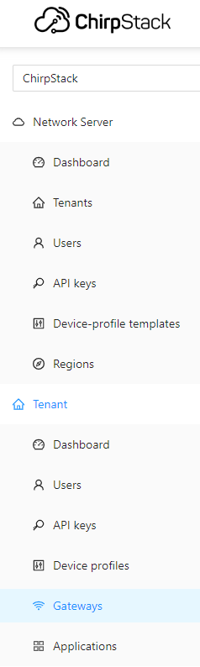

Gateway:

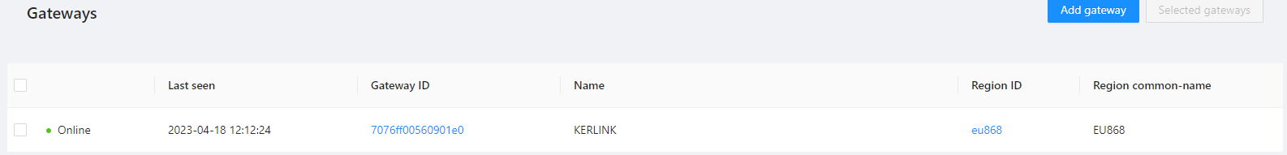

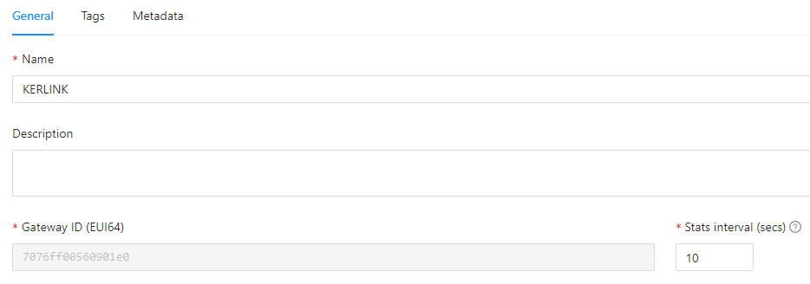

Device profiles

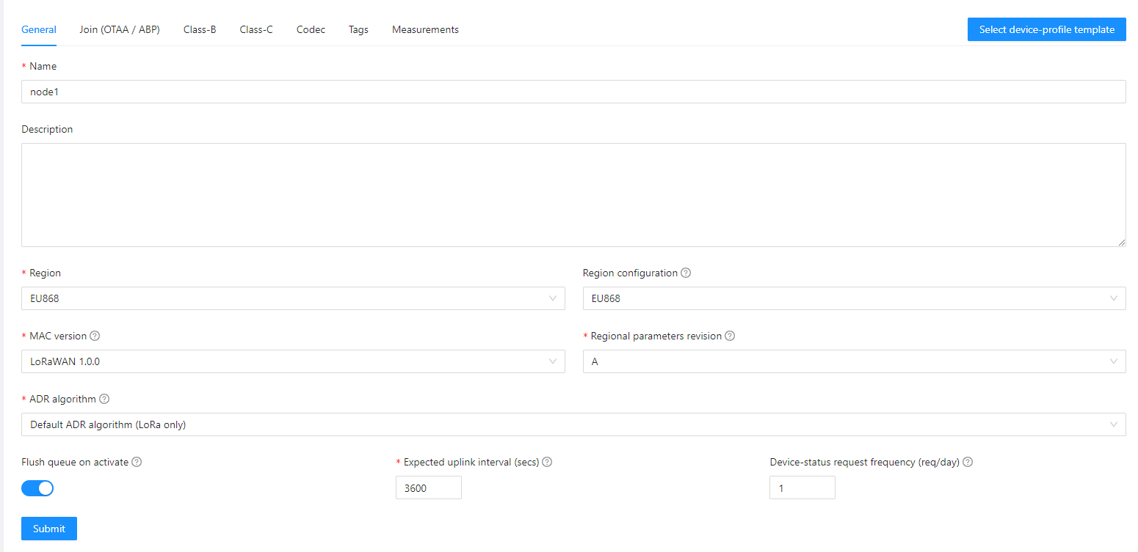

Applications:

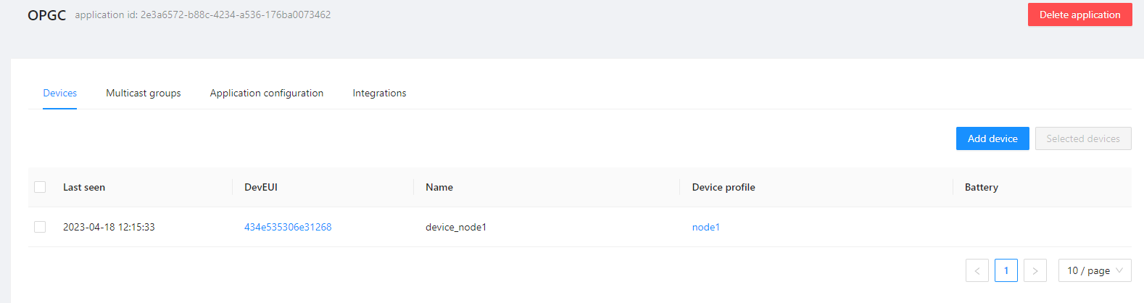

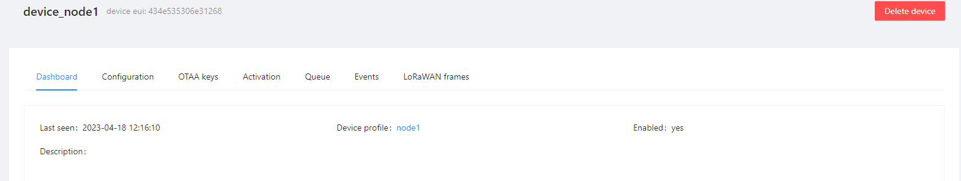

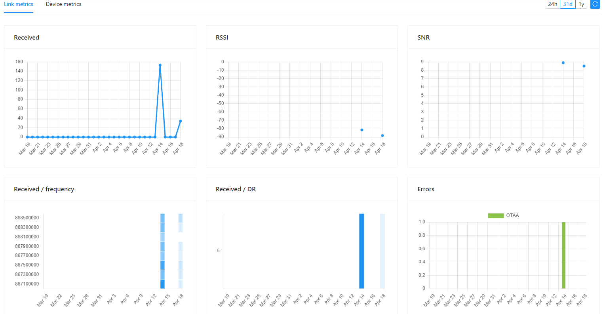

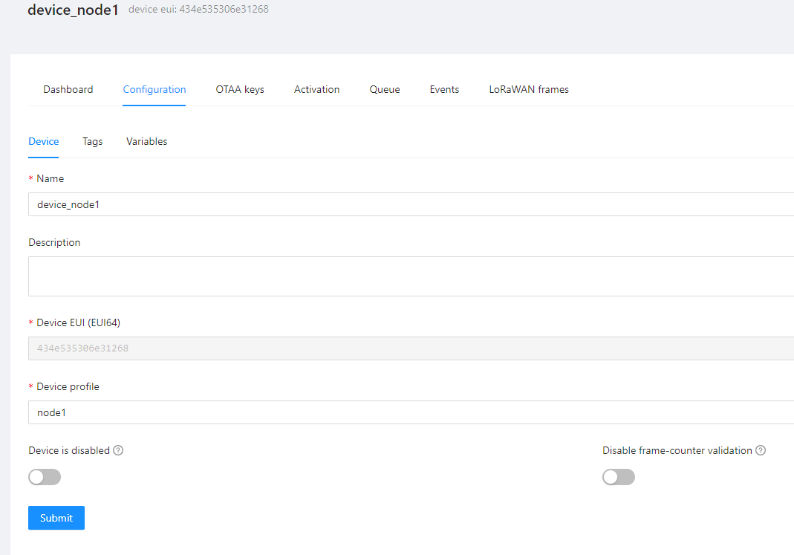

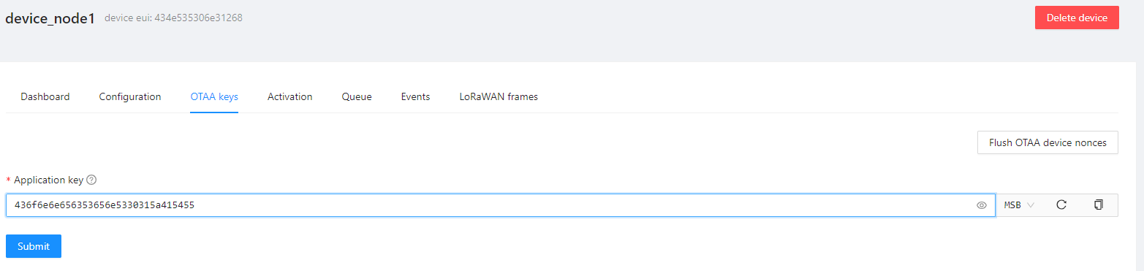

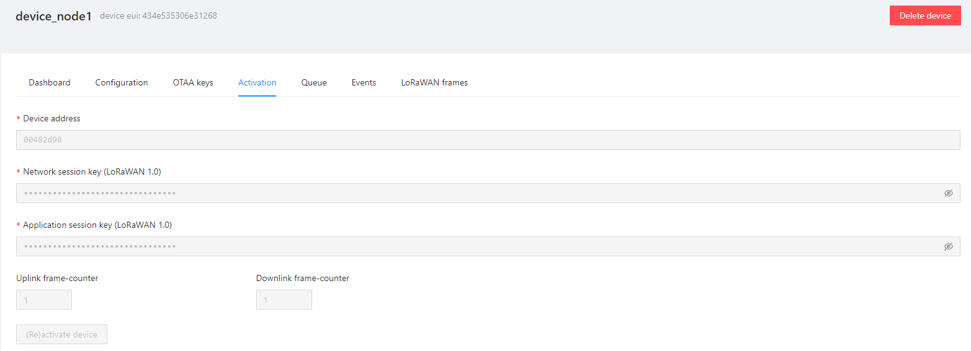

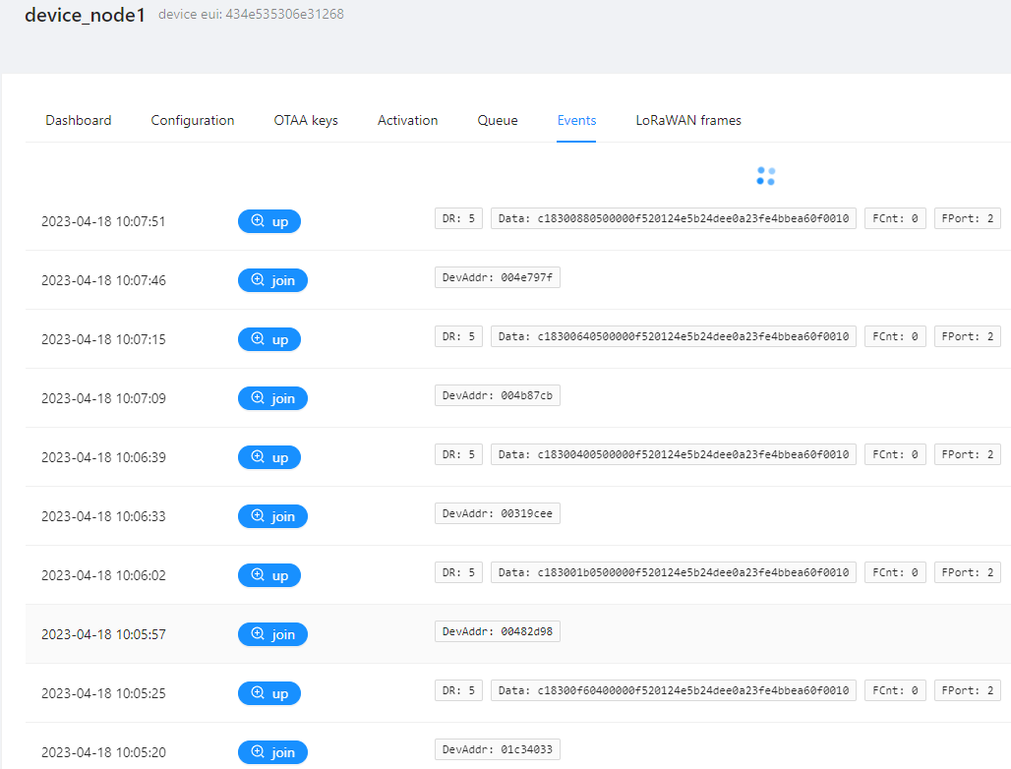

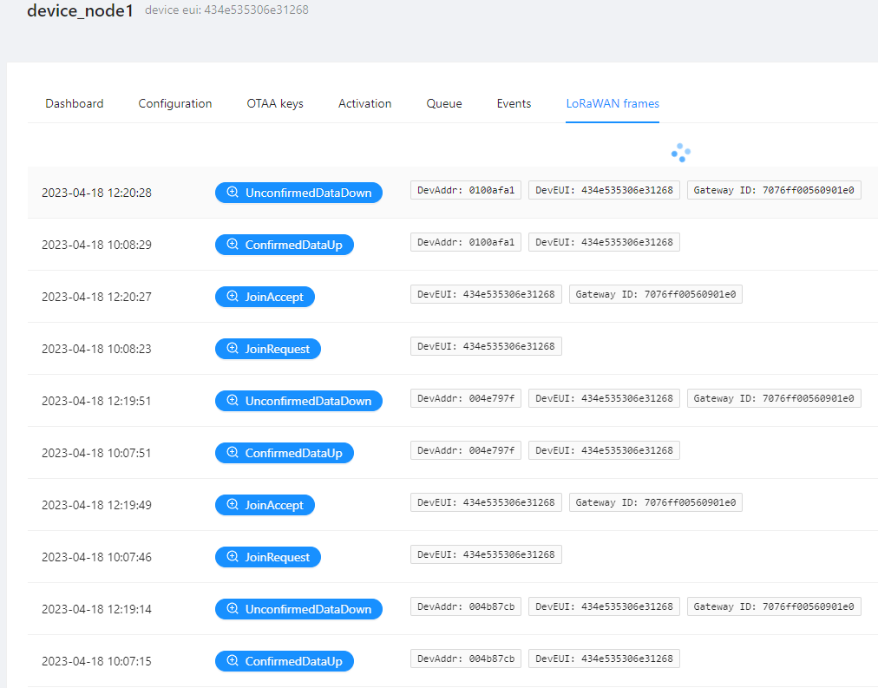

# **5 diagnostic reseau sur le serveur**

Savoir la connexion autant sur la passerelle que serveur

>netstat -antu #les ip et port

>netstat -atu

>netstat -antu | grep 1700

Côté serveur faire tout passer pour le firewall non recommandé

Accepter tout sur iptable.

iptables -n -L

iptables -X

iptables -F

Visualiser les connexions en temps réelle. (capture)

>tcpdump -n -i eno1 host 172.16.0.91 #voir les connexion du client

>tcpdump -n -i eno1 #connexion de tout

>tcpdump -n -i eno1 port 1700

Visualiser les topic mqtt su server

>/etc/chirpstack-gateway-bridge#

>mosquito_sub -h localhost -t ‘#’ -F %j